DOROSSI · Résumé de cours  Le modèle de l’atome | Matière : Physique-Chimie  Niveau : Tronc commun scientifique  Semestre : 1 · Durée : 6 heures

Capacités attendues
- Décrire la structure de l’atome.
- Écrire la répartition électronique.

I. Structure
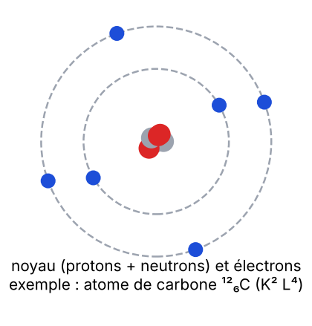
Figure 1 : modèle simplifié de l’atome
À retenir
L’atome est formé d’un noyau (Z protons + N neutrons, A = Z + N nucléons) et de Z électrons. Il est électriquement neutre.
Charge élémentaire e = 1,6 × 10⁻¹⁹ C ; mproton ≈ mneutron ≈ 1,67 × 10⁻²⁷ kg.

II. Répartition électronique
À retenir
Couches : K (2 électrons max), L (8), M (18 ; 8 pour les 18 premiers éléments).
Exemples : ₈O : K² L⁶ ; ₁₁Na : K² L⁸ M¹ ; ₁₇Cl : K² L⁸ M⁷.

Remarque
Les isotopes ont le même Z et des A différents : ¹²₆C et ¹⁴₆C.

Exercices d’application

Exercice 1
Pour ²³₁₁Na : nombre de protons, neutrons et électrons.

Exercice 2
Répartition électronique de ₁₃Al et de ₁₆S.

Correction

Correction de l’exercice 1
11 protons, 12 neutrons, 11 électrons.

Correction de l’exercice 2
Al : K² L⁸ M³ ; S : K² L⁸ M⁶.

